2017年广东省初中毕业生学业考试
物 理
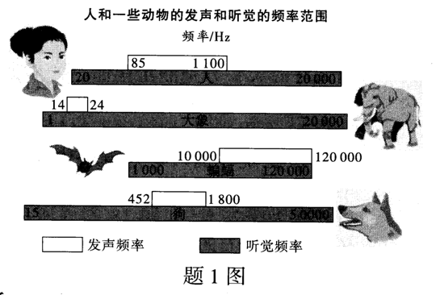
一、单项选择题（本大题7小题，每小题3分，共21分）在每小题列出的四个选项中，只有一个是正确的，请把答题卡上对应题目所选的选项涂黑．
1．如题1图所示，下列说法正确的是
A．人的听觉频率范围是85-1100Hz
B．狗的听觉频率范围是15-50000Hz
C．蝙蝠能听到次声波
D．大象能听到超声波
2．下列说法正确的是
A．“光年”是时间单位
B．太阳是宇宙的中心
C．在原子、中子和原子核中，尺度最小的是中子
D．两个物体相互摩擦时，得到电子的物体带正电
3．关于光现象，下列说法错误的是
A．太阳光通过三棱镜会分解成多种色光，这种现象叫光的色散
B．影子是由于光的直线传播形成的
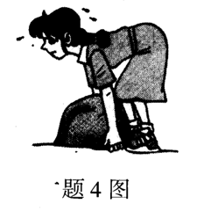
C．物体在平面镜中成正立、放大的实像
D．光从空气射入水中后传播速度会变小
4．如题4图所示，小花想搬起一块石头，下列说法正确的是
A．若石头没有被搬动，以地面为参照物，它是静止的
B．若石头没被搬起，是因为石头受到的惯性力比较大
C．若石头被搬起，说明力可以改变石头惯性的大小
D．若石头没被搬起，此时石头受到的重力和石头对地面的压力是一对平衡力
- 如题5图所示电路中，电源电压为4.5V，L₁、L₂是小灯泡，当开关S闭合时，电压表的
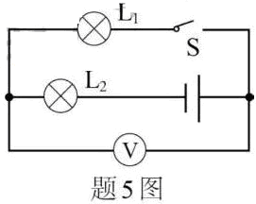
示数为1.5V，忽略温度对灯丝电阻的影响，则
A．L₂两端的电压为1.5V
B．L₁两端的电压为1.5V
C．L₁与L₂的灯丝电阻之比为2：1
D．通过L₁与L₂的电流之比为1：2
- 妈妈与小明进行爬山比赛，他们选择的起点、路径和终点都相同，全程设为匀速运动，
妈妈的体重是小明的2倍，妈妈所用的时间是小明的3倍，若妈妈克服重力做功为W₁、
功率为P₁，小明克服自身重力做功为W₂、功率为P₂，则下列关系正确的是
A．W₁：W₂=l：1 B．W₁：W₂=2：3 C．P₁：P₂=1：1 D．P₁：P₂=2：3
7．将体积相同材料不同的甲乙丙三个实心小球，分别轻轻放入三个装满水的相同烧杯中，甲球下沉至杯底、乙球漂浮和丙球悬浮，如题7图所示，下列说法正确的是
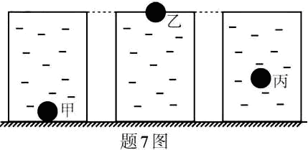
A．三个小球的质量大小关系是m_{甲}>m_{乙}>m_{丙}
B．三个小球受到的浮力大小关系是F_{甲}=F_{乙}<F_{丙}
C．三个烧杯中的水对烧杯底部的压强大小关系是p_{甲}>p_{乙}>p_{丙}
D．三个烧杯底部对桌面的压强大小关系是p'_{甲}>p'_{乙}=p'_{丙}
二、 填空题（本大题7小题，每空1分，共21分）
8．常见的物质是由极其微小的 、原子构成的；炒菜时闻到香味，这一现象说明分子 ；通常液体分子之间的距离比气体的 （选填“大”或“小”）。
9．火箭加速升空过程中，对于火箭搭载的卫星来说，动能 ，重力势能 ，卫星的机械能是由火箭燃料的 能转化而来的。
10．电磁波在空气中的传播速度约为 m／s，当导线中通过电流时，放在旁边的小磁针发生偏转，说明电流周围存在 ；丹麦物理学家 （选填“法拉第”、“奥斯特”或“欧姆”）是第一个发现电与磁之间联系的人。
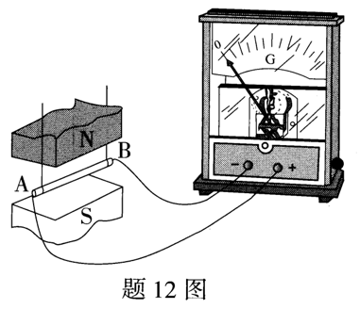
11．“可燃冰”是一种新型能源，主要成分是甲烷，可直接点燃，燃烧后几乎不产生任何残渣，所以“可燃冰”是一种新型 能源（选填“清洁”或“污染”）；1m³甲烷完全燃烧能产生 J热量，这些热量可以使 kg的水从20℃加热到100℃。[甲烷的热值q_{甲烷}=4.2×10⁷J／m³，c_{水}=4.2×10³J／（kg·℃）]
12．如题12图所示的实验装置中，当导体棒AB竖直向上运动时，灵敏电流计的指针 偏转，让导体棒AB水平向右运动，灵敏电流计的指针 偏转（以上两空均选填“会”或“不会”）， （选填“电动机”或“发电机”）是应用电磁感应原理制成的。
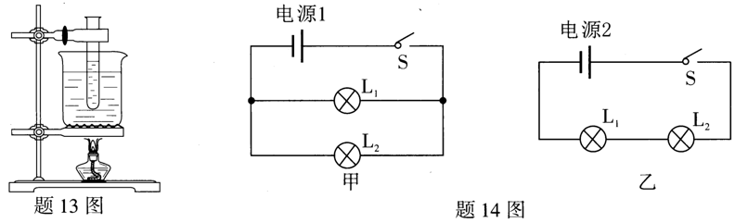
13．将装有水的试管放入装有水的烧杯中，用酒精灯对烧杯进行加热，如题13图所示，一段时间后，观察到烧杯中的水沸腾，而试管中的水 （选填“会”或“不会”）沸腾，原因是 ，同时还观察到烧杯口周围出现大量的“白气”，这是因为烧杯中的水蒸气在杯口周围遇冷 而成（填物态变化名称）。

- 有“3V 0.75W”的L₁灯泡和“3V 1.5W”的L₂灯泡，如题14图甲所示，闭合开关，L₁灯泡和L₂正常发光，则电路总电阻R= Ω；如题14图乙所示，闭合开关，L₁灯正常发光，则电源2的电压U= V；此时L₂消耗的实际功率P= W（假设灯丝电阻不变）。
三、作图题（共7分）
15．（1）如题15—l图所示，请你根据近视眼的矫正方法，完成光路图。
（2）如题15—2图所示，利用羊角锤撬起钉子，请你在羊角锤A点处画出所能施加最小动力F₁，并画出阻力F₂的阻力臂L₂。
- 小明用两个单刀双掷开关、一个LED灯和若干导线，设计一个楼梯灯电路，无论是楼上或楼下都可以任意开灯、灭灯，既可以在楼下开灯到楼上灭灯，又可以在楼上开灯到楼下灭灯，请你根据小明设计的意图，用笔画线代替导线完成题15—3图的电路。
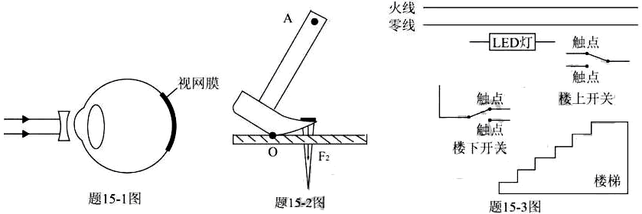

四、实验题（本大题3小题，共19分）
16．（7分）（1）螺线管通电后，小磁针静止时的指向如题16-l图所示，则通电螺线管右端为 极，电源的 端为正极．
- 实验室里常用的液体温度计是根据 的规律制成的，如题16-2图
所示，液体温度计测量液体温度时，操作正确的是 图。
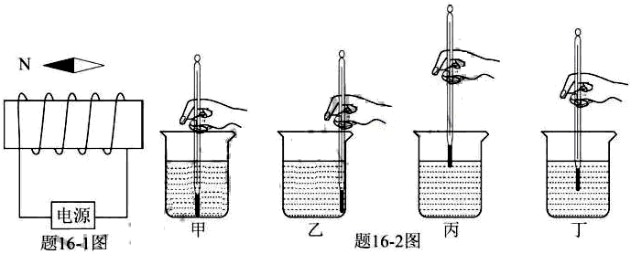
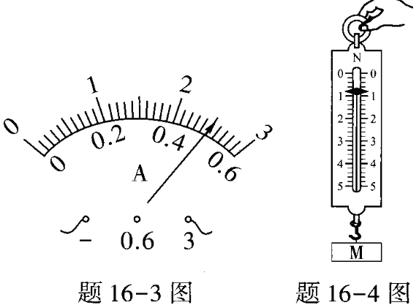
（3）如题l6-3图所示，电流表的示数是 A，如题l 6 -4图所示，弹簧测力计的示数是 N，物体M的质量是 kg（g =10N／kg）.

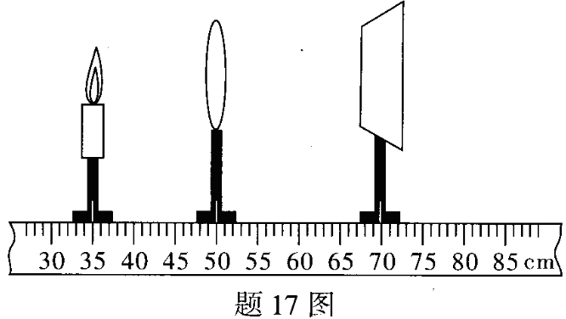
17．（6分）如题17图所示，小李用点燃的蜡烛、凸透镜和光屏进行“探究凸透镜成像规律”的实验，凸透镜的焦距为12cm。

（1）蜡烛和凸透镜的位置不变，要使光屏承接到一个倒立、 清晰的实像，具体的操作是：首先将光屏向右移动， ，直到找到最清晰的像，日常生活中 （选填“照相机”、“投影仪”或“放大镜”）就是利用这一原理制成的。
（2）当蜡烛燃烧一段时间后会变短，烛焰的像会往 偏离光屏中心。
（3）请你指出用烛焰作为发光物体完成“探究凸透镜成像规律”实验存在的两点不足之处：
① ；② 。
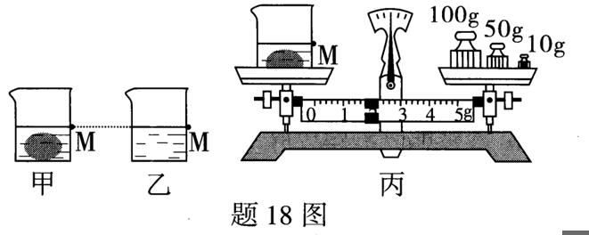
18．（6分）小明用天平、烧杯、油性笔及足量的水测量一块鹅卵石的密度，实验步骤如下：（1）将天平放在水平桌面上，把游码拨至标尺 ，发现横粱稳定时指针偏向分度盘的右侧，要使横粱在水平位置平衡，应将平衡螺母往 选填“左”或“右”）调．
- 用调好的天平分别测出鹅卵石的质量是：31.8g和空烧杯的质量是90g．
（3）如题18图甲所示，把鹅卵石轻轻放入烧杯中，往烧杯倒入适量的水，用油性笔在烧杯壁记下此时水面位置为M，然后放在天平左盘，如题18图丙所示，杯、水和鹅卵石的总质量为 g．
（4）将鹅卵石从水中取出后，再往烧杯中缓慢加水，使水面上升至记号M，如题18图乙所示，用天平测出杯和水的总质量为142g，此时杯中水的体积为 cm³．
（5）根据所测数据计算出鹅卵石的密度为 g／cm³.
（6）若小明在第（4）步骤测量过程中，用镊子添加砝码并向右旋动平衡螺母，直到天平平衡，此错误操作将导致所测密度偏 。
五、计算题（本大题2小题，共13分）
19．（6分）常用机器人潜入水下打捞沉船上的物体，（ρ_{水}=1.0×10³kg／m³，g=10N／kg）
（1）某时候机器人在水下用竖直向上的力举着体积为0.03m³、密度为2.5×10³kg／m³的实心物体静止不动，该力的大小是多少?
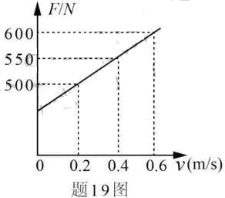
（2）若机器人在水下30m处将该物体匀速竖直向上运至水面需时间150s，物体竖直上升所需要的动力F与物体运动速度v的关系如题1 9图所示，求：
①物体上升的速度是多少?
②这个过程动力F对物体做了多少功?

20．（7分）某校实验小组设计了一个智能供暖器，电路如题20 图所示，电源两端的电压U为220V，R₁和R₂是两个供热电阻丝，S₁、S₂是温控开关，工作过程如下：当气温低于25℃时，S₁、S₂都闭合；当气温等于或高于25℃时，S₂断开，此时电流表的示数为1A，电阻丝R₁的电功率为20W（忽略温度对电阻丝的影响），求：
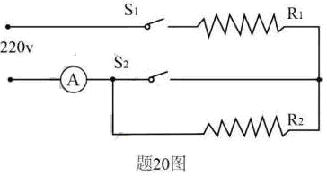
（1）电阻丝R₂的阻值是多少?
（2）当气温低于25℃时，电路工作0.5h消耗电能是多少千瓦时?

六、综合能力题（本大题3小题，共19分）
2l．（6分）如题21-1图所示是演示“流体压强和流速的关系”实验装置，U型管中装有水，直径相同的a、b两管中的水静止时液面相平。
（1）如果在右端c处往装置里急吹气，导致b管上方气流速度 a管上方的气流速度，b管与a管的水面上方形成气压差，U型管中 （选填“a”或“b”）管水面升高，如果升高端的液面比原来升高了2cm，则此时U型管底部d处左右两侧液体压强差为 Pa. （g=10N／kg）
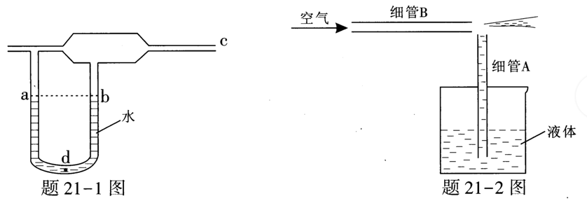
（2）题21 -2图是某种喷雾器的工作原理示意图，当喷雾器未工作时，细管A内外气压相等，细管A内外液面 ，当喷雾器工作时，空气从细管B的右端快速喷出，导致细管A上方空气的流速突然增大，细管A内液面上方气压 细管A外液面上方的气压，液体就沿细管A的管口流出，同时受到气流的冲击，形成雾状向右喷出，如果此时喷雾器停止工作，细管A中的液体将 。
22．（7分）小明探宄“电流一定时，导体消耗的电功率与导体电阻的关系”，现有实验器材：稳压电源、电压表、电流表、滑动变阻器、电阻箱（符号为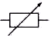）、开关及若干导线。
（1）为了完成此探究实验，请你在题22—1图的虚线框内将实验电路图补充完整；若连接电路后，闭合开关，发现电压表的指针偏转如题22—2图所示，其原因可能是 。
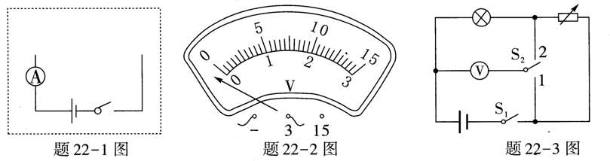
（2）实验中利用公式 计算电阻箱阻值不同时消耗的电功率，实验过程需要记录的物理量有：电阻箱两端电压U、通过电阻箱的电流I和 ．
（3）在实验中，小明需多次改变电阻箱的阻值进行测量，每改变一次阻值，都必须移动滑动变阻器的滑片来控制 ，多次改变电阻箱阻值的目的是 ．
（4）完成上述实验后，小明又从实验室借了一个额定功率为2.5V的小灯泡和一个单刀双掷开关，设计了题22—3图所示实验电路图来测量小灯泡的额定功率，实验如下：闭合开关S₁，将开关S₂拨到触点2，把电阻箱调到10Ω，刚好使电压表的示数为2.5V；再将开关S₂拨到触点l，读出电压表的示数为4.5V，小灯泡额定功率P= W．
23．（6分）阅读短文，回答问题。
防冻冷却液
汽车行驶时，发动机的温度会升得很高，利用防冻冷却液在散热器管道内循环流动，将发动机多余内能带走，使发动机能以正常工作温度运转。防冻冷却液主要由水和不易汽化、密度比水小的某种防冻剂（简称原液）混合而成，原液含量（防冻剂占防冻冷却液体积的比例）越高，防冻冷却液的比热容越小，防冻冷却液的凝固点和沸点与原液含量的关系分别如题23—l图和题23—2图所示。
选用时，防冻冷却液的凝固点应低于环境最低温度10℃以下，而沸点一般高于发动机最高工作温度5℃以上。
请回答下列问题：
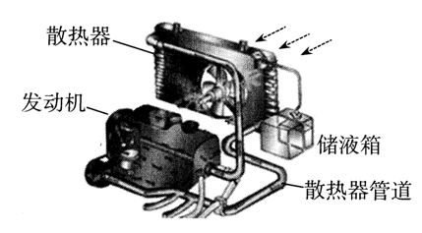
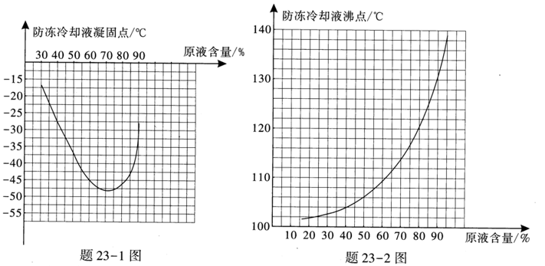

（l）若用水代替防冻冷却液，在北方寒冷的冬天，停车时间比较长，会因水结冰容易导致散热器管道胀裂，为什么？因为当水结冰时， ，所以把散热器管道胀裂。
（2）设某品牌汽车的发动机工作温度为90~101℃，所在地区最低温度为－17℃，应选用何种较合适比例的防冻冷却液 （选填“35%”、“45%”、“55%”或“65%”），简述选用理由： 。
（3）现有原液含量为75% 的防冻冷却液长时间使用后，由于汽化会减少，与原来相比，防冻冷却液的哪些物理量发生了什么变化，如何变化？（示例：体积变小）① ，② ， ③ ， ④ ， ⑤ 。

2017年广东省初中毕业生学业考试物理试卷参考答案
一、单项选择题（21分，每小题3分）：
1—7：BCCA BDD
二、填空题（21分，每空1分）
8．分子 不停地做无规则运动 小
9．增大（增加或变大） 增大（增加或变大） 化学
10．3.0×10⁸ 磁场 奥斯特
11．清洁 4.2×10⁷ 125
12．不会 会 发电机
13．不会 达到沸点后，无法继续吸热 液化
14．4 4.5 0.375
三、作图题（共7分，第1小题2分，第2小题2分，第3小题3分）
- （1） （2） （3）
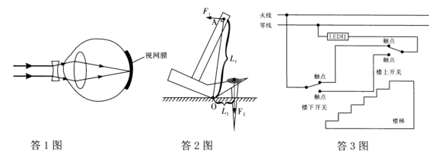
四．实验题（每空1分，共19分）
16．（1）N（北） 右 （2）液体的热张冷缩 丁 （3）2.5 0.8 0.08
17．（1）放大 在承接到像的位置左右移动光屏，比较像的清晰度注意观察光屏上的像 投影仪
（2）上
（3）①无法判断烛焰所成的实像是否与烛焰左右相反；②烛焰的形状不稳定；③不易比较像与物的大小关系；④蜡烛变短，像偏离光屏中心；⑤烛焰(或蜡烛)亮度不大。
18．（1）零刻度处 左 （3）161.8 （4）52 （5）2.65 （6）大
五、计算题（19题6分，20题7分，共13分）
19．解：（1）物体受到的浮力
物体受到的重力

物体受到的举力
（2）物体竖直上升的速度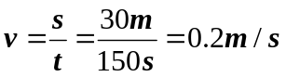
由图像可得此时的动力为F=500N
动力F对物体做的功
20．解：（1）只闭合S₁时，R₁与R₂串联，R₁的分压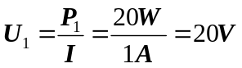

R₂的分压
R₂的阻值
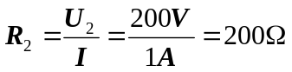
（2）由上题可得R₁的阻值
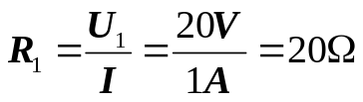
当气温低于25℃时，只有R₁工作，电功率为
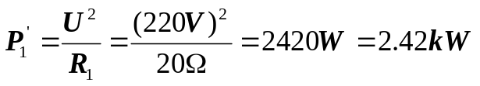
消耗的电能
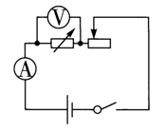
六、综合能力题（21题6分，22题7分，23题6分，共19分）
21．（1）小于 a 400
（2）相平 小于 下降至管外液面相平
22．（1）电路图如右图 电压表正、负接线拄接反
（2）P=UI 电阻箱的阻值R
（3）通过电阻箱的电流一定（或相同） 进行实验多次使实验结论更具普遍性
（4）0.5W
23．（1）质量不变，冰的密度变小，体积变大
（2）55％ 在满足凝固点和沸点的条件下，选择比热容较大的防冻冷却液
（3）①质量变小 ②重力变小 ③密度变小④沸点升高 ⑤凝固点升高 ⑥比热容变小

